Рекомендации логопеда для родителей на зимний период.
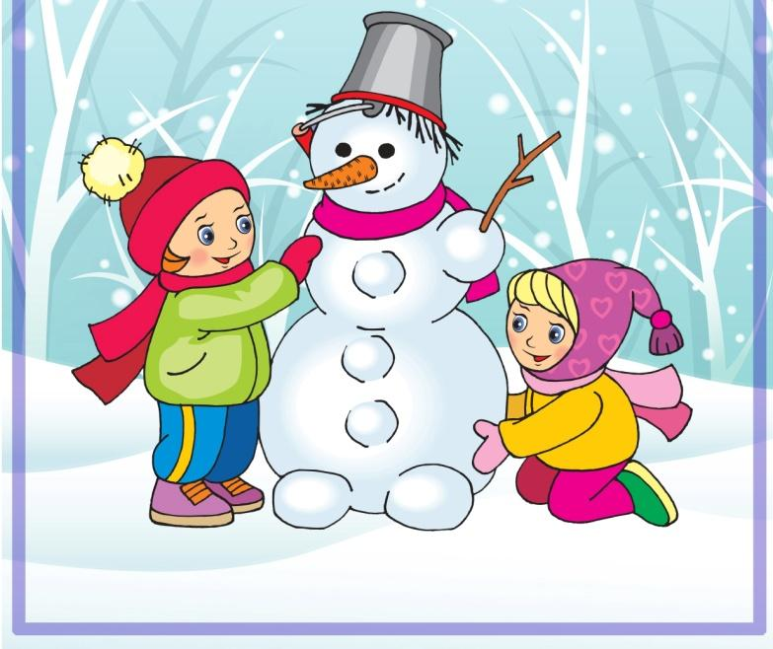
На прогулке понаблюдайте с ребёнком за зимними изменениями в природе.
Помогите ребёнку запомнить приметы зимы:
- Земля покрыта снегом, а реки и озёра – льдом.
- Стало холодно, на улице мороз.
- Дуют сильные ветры, часто бывают метели, снегопады.
- Ночи стоят длинные, а дни – короткие.
- Люди надели тёплую зимнюю одежду.
- Дети катаются на санках, лыжах, коньках, лепят снеговиков, строят снежные крепости, играют в снежки.
Побеседуйте с ребенком:
- Какое время года наступило?
- Почему ты так решил?
- Какая погода стоит зимой?
- Как одеты люди?
- Какие зимние развлечения у детей?
Почитайте ребенку рассказы о зимних месяцах.

Загадайте ребенку загадки:
Белая звездочка с неба упала,
Мне на ладошку легла... и пропала. (Снежинка)
Две полоски на снегу
Оставляют на бегу.
Я лечу от них стрелой,
А они опять за мной. (Лыжи)
Поиграйте в игры:
«Что за чем и перед чем?»
Декабрь за ноябрем и перед январем. Январь —... Февраль —...
«Назови ласково»
Снег — снежок. Лед —... Зима —... Елка —... Санки —... Палки —...
«Подбери родственные слова»
Зима – зимушка, зимовать, зимний, зимовье…
Мороз – морозить, морозный, заморозки, …
Лед – дедок, ледяной, ледник, гололед, …
Объясните ребенку поговорку:
Январь году начало, а зиме середина.
Подготовила: учитель-логопед Никитюк М.В.

